



**《Java程序课程设计》**

**（2024/2025学年第一学期）**

**指导教师：任祝、陶灵兵**

**班级：23通信工程2班**

**学号：2023329600143**

**姓名：唐韩宇**

设计报告

# 一、设计题目：

**题目：**个人记账管理系统

设计并实现一个个人记账系统。系统应包含基础的个人基本信息管理、支出信息登记、收入信息登记等功能，实现每月按类别收入、支出统计报表等统计功能。

**基础功能：**

1. 用户操作界面:要求界面逻辑清晰、友好、美观、易用；
2. 可记录多个人的记账信息（唯一标识学号）
3. 支出信息按分类进行登记
4. 实现按月统计收支统计报表功能

**拓展功能：**

1. 用户注册页面；
2. 用户照片显示、以及默认照片设定；
3. 多账户设置、历史数据导入；
4. 用户修改密码界面；

5、数据导出csv文件，以及UI删除记录。

# 二、系统的整体设计思路：

本程序的结构框图如下图展示：

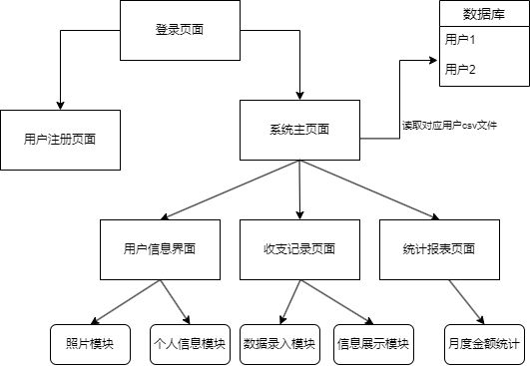

**图 1 程序框架图**

设计思路如下：

# 三、Java类图结构的设计：

（Java UML类图等）

# 四、测试数据与结果分析

（描述程序测试过程，运行结果，功能运行效果截图、结果分析，及在开发过程中可能遇到的主要问题和解决问题的过程和方法）

# 五、课程设计总结

（首先，主要说明该设计的特点及其功能扩展，特别重点说明该设计的创新之处及存在哪方面的不足。

其次，对在课程设计过程中遇到的困难及解决方法进行说明。

最后，给出课程设计实现过程的心得、体会、展望等总结。）

**格式要求：（此页正式提交时删除）**

1、设计报告命名规则： 学号+姓名+任务编号.docx，如：2023326800018张三丰-任务一.docx

2、正文中文用宋体，英文用New Times Roam，小四字号，图和表需要有图标和表头，用五号字号，加粗，图标放在图下面，表头放在表格的上面，图和表要居中。